En 2019, 10,3 % des salariés déclarent adhérer à un syndicat, 11,0 % des hommes et 9,5 % des femmes, en France (hors Mayotte).
Définition, source et champ
Tout salarié du secteur privé (entreprises et associations) ou tout agent de la fonction publique peut créer ou adhérer à un syndicat, que celui-ci soit représentatif ou non. Le taux de syndicalisation est fortement lié à la présence d’une organisation syndicale sur les lieux de travail.
Dans les trois versants de la fonction publique (d’État, territoriale, hospitalière), seuls les syndicats peuvent représenter les personnels en siégeant dans les différentes instances représentatives. La médiation est fortement centralisée et institutionnalisée dans les organismes paritaires où les représentants des syndicats siègent face aux représentants de l’administration et du ministre concerné. Cependant, des différences existent entre les versants en matière de relations professionnelles et de syndicalisation.
Dans le secteur privé (entreprises et associations), les directions sont soumises à l’obligation d’organiser des élections de représentants du personnel à partir d’un certain seuil d’effectifs d’établissement ou d’entreprise. La désignation d’un délégué syndical est réservée aux syndicats ayant recueilli au moins 10 % des suffrages au premier tour des élections : comité d’entreprise, ou délégués du personnel ou délégation unique du personnel jusqu’en 2017 ; comité social et économique à compter de janvier 2018, notamment dans les entreprises et les établissements d’au moins 50 salariés. Seules ces organisations syndicales sont considérées comme représentatives.
Chaque syndicat non représentatif et ayant une section syndicale au sein d’une entreprise ou d’un établissement de 50 salariés ou plus peut désigner un représentant de la section syndicale (RSS).
- Pour 2013, 2016 et 2019, le taux de syndicalisation des salariés est calculé à partir des enquêtes "Conditions de travail" et "Conditions de travail - Risques psychosociaux" (Dares-DGAFP-Drees-Insee).
- Pour les années 2008 et 2010, il est calculé à partir de l'enquête "Statistiques sur les ressources et les conditions de vie" de l'Insee (SRCV).
- De 1996 à 2005 inclus, le taux de syndicalisation est estimé à partir des "Enquêtes permanentes sur les conditions de vie des ménages" de l'Insee (EPCV).
Sur ces trois périodes, le taux de syndicalisation est obtenu en rapportant l’ensemble des salariés ayant déclaré dans ces enquêtes adhérer à une organisation syndicale, au nombre total de salariés.
Pour les années 1949 à 1993, le taux de syndicalisation est estimé à partir du nombre de cotisations syndicales et des résultats aux élections professionnelles, après déduction de 14 % de cotisations d’anciens salariés en retraite (cf. D. Andolfatto, D. Labbé (2007), Les syndiqués en France, Editions Liaisons).
Les données portent sur l'ensemble des salariés, en France métropolitaine depuis 1949, ainsi qu’en France (hors Mayotte) également depuis 2013. À partir de cette date, la proportion de salariés qui déclarent adhérer à une organisation syndicale est déclinée selon leurs principales caractéristiques (sexe, âge, catégorie socioprofessionnelle, secteur d'activité pour le secteur privé et versant pour la fonction publique).
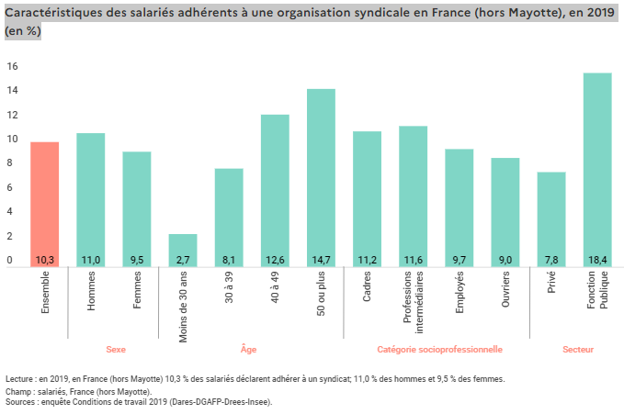
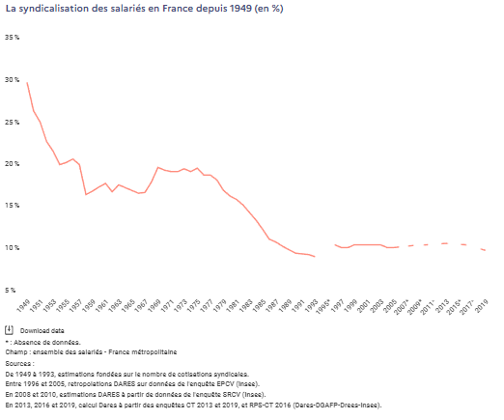

La syndicalisation en France : des salariés deux fois plus syndiqués dans la fonction publique
12 MAI 2016
En 2013, 11 % des salariés adhèrent à une organisation syndicale. Les salariés de la fonction publique sont deux fois plus syndiqués que ceux du secteur marchand et associatif.
Le niveau de syndicalisation est particulièrement élevé dans la fonction publique d’État, notamment dans « l’éducation, la formation et la recherche ».
Dans le secteur marchand et associatif, les transports connaissent le taux d’adhésion le plus élevé (18 %). Ce sont les salariés des professions intermédiaires et les ouvriers qui adhérent le plus à une organisation syndicale dans les entreprises et les associations alors que dans la fonction publique près d’un cadre sur quatre se déclare syndiqué.
La syndicalisation est associée à la stabilité de l’emploi. La propension à se syndiquer est quasi nulle parmi les salariés en intérim (1 %) ou en CDD (2 %). Par ailleurs, les salariés qui travaillent à temps complet sont sensiblement plus syndiqués (12 %) que ceux qui travaillent à temps partiel (8 %).
Les salariés syndiqués sont un peu plus âgés que la moyenne et les hommes déclarent adhérer à une organisation syndicale un peu plus souvent (12 %) que les femmes (10 %).
Moins satisfaits des relations de travail que leurs collègues non syndiqués, 40 % des adhérents à une organisation syndicale évoquent l’existence de tensions avec leurs supérieurs, contre 28 % de l’ensemble des salariés.

